第22届广东省青少年机器人竞赛
红色之旅赛项规则

1 赛事简介
机器人现场拼装挑战赛已经成为青少年机器人竞赛最为亮眼的活动之一，要求青少年学生在比赛现场自行制作机器人、编写程序并进行调试、竞技。本届比赛的主题为“红色之旅”。模拟红色基地的代表人员汇聚北京人民大会堂参加活动，机器人需从广州农讲所出发，在尽可能接送更多的活动代表，穿越重重“障碍”安全到达任务终点——北京人民大会堂。
2 组队方式
比赛分为小学、初中、高中等三个组别，以团队方式完成，每支队伍由2名选手和1—2名辅导老师组成，选手为截止到2022年6月在校学生。
3 比赛场地
3.1 比赛场地
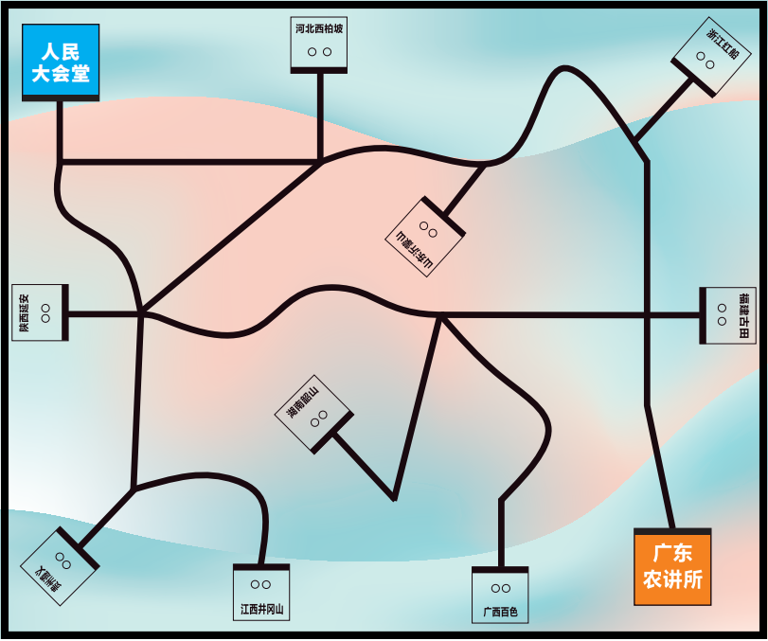
图1 机器人比赛场地

3.2 赛场规格
3.2.1 机器人比赛场地的外尺寸为长3000mm×宽2500mm。 场地上绘有宽度为25mm左右宽度的黑色引导线。比赛场地为喷绘的灯箱布。
3.2.2 在比赛场地上有1块长300mm×宽300mm的浅啡色区域，名称是广州农讲所，是机器人的起始区。
3.2.3 在比赛场地上有1块长300mm×宽300mm的浅蓝色区域，名称是北京天安门，是机器人的终点站。
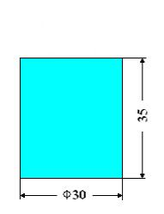
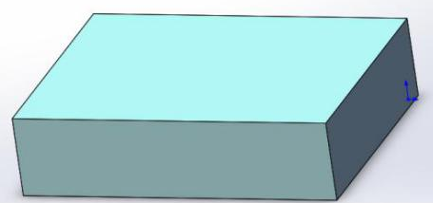
3.2.4 在比赛场地上有9块长220mm×宽220mm的站点，是机器人需要去接“活动代表”的站点。在每个站点上有两个圆圈，是放置“活动代表”的位置，其中部分站点是站台（220×110×80mm），如图2所示，活动代表放置在站台上面，站台上面有标记活动代表放置的位置。
80

110
220

图2 站台模型

3.2.5 用直径为30mm高35mm的木质圆柱体代表站点的“活动代表”。尺寸如图3所示。在选中需要机器人去站点接的“活动代表”模型
图3 代表模型

3.3 赛场环境
机器人比赛场地环境为冷光源、低照度、无磁场和太阳光的干扰。但由于一般赛场环境的不确定因素较多，例如，场地表面不平整，光照条件有变化等等。参赛队在设计机器人时应考虑各种应对措施。
4 机器人
4.1 搭建器材要求
活动要求选手自行设计和构建机器人，所需材料均不限品牌厂家，也可使用自制拼装材料和其他改装材料，不允许使用有可能损坏竞赛场地的危险元件。机器人只能使用按程序自动运行的，且必须设计成只用一次操作（如，按一个按钮或拨一个开关）就能启动的，不能采用任何遥控方式的机器人。
活动器材中不能含有说明书、装配图、通讯设备等违规物品。活动前，选手自备的器材中，除电机、电池盒、传感器、摄像头之外，其他器材必须是独立的散件，不得提前组装或使用商用完整套件。机器人部件之间的衔接可以使用螺丝钉、扎带或者胶布等材料进行固定，不可以使用胶水和热熔胶枪。结构件为独立的长方体（含曲轴状）、圆柱体 （含齿轮状、锥状）、正方体、带状体、异型体等。除了积木套装以外的任意自制结构件（切割、3D打印）的长度不可大于220mm、宽度不可大于60mm、高度不可大于30mm。凡报名参赛者，视为默认组委会拥有本规则的最终解释权。
4.2 机器人设计要求
项目 | 要求
数量 | 每支队伍只允许使用1台机器人。
规格 | 机器人外形最大尺寸不得超过长300mm、宽250mm、高250mm。在比赛开始后，机器人可以超出此尺寸限制。
传感器 | 寻迹传感器（不可使用组合寻迹卡及复眼等）数量不超过5个，其它传感器数量不限，但所有的传感器均为独立单个。
摄像头 | 数量不得超过1个，且如摄像头自带的电机，亦算作1个电机数量。
电机 | 机器人电机仅能使用直流电机或伺服电机，且总数量不超过4个；其它用于结构搭建的数量不限。
电池 | 每台机器人输入额定电压不得超过 9 伏，不可有升压电路。选手须使用安全可靠电池，主办单位有权要求选手更换被认为不安全或有安全隐患的电池。
其他 | 机器人上的所有零部件必须可靠固定，不允许分离或脱落在场地上；可以进行个性化设计，机身上要有明显的本队标志。
检录 | 选手第一轮进场竞技前，机器人必须散件入场，并通过全面检查，以确保符合相关规定。选手应对不符合规定的地方进行修整改进，方可参加竞技。

5 任务说明
活动任务分为站点抽取、机器人拼装和机器人竞技三大部分。
5.1 站点抽取
比赛开始时，裁判长将在比赛现场进行各组别站点和站台的抽签。
1.高中组：从9个站点中抽出4个站点和3个站台，各放置2个“活动代表” 模型。
2.初中组：从9个站点中抽出4个站点和2个站台，各放置2个“活动代表”模型。
3.小学组：从9个站点中抽出3个站点和1个站台，各放置2个“活动代表”模型。
站台通过魔术贴固定在原站点上面，靠近站点入口一侧横向摆放站台，不能覆盖基地名称，“活动代表”放置在站台上。
5.2 机器人拼装
选手在搭建区按照活动任务和要求，在 90 分钟内完成1台机器人的拼装、编程和调试。拼装调试时间结束后，将机器人放置在裁判指定的地方封存，直至活动结束前，除上场比赛外，选手不得触碰和调整机器人。
5.3 机器人竞技
5.3.1 每轮比赛时间120秒，机器人从广州农讲所出发，尽可能经过放置有“活动代表” 模型的各指定地方站点，并接上在该站点上的“活动代表”。
5.3.2 机器人完成各站点接上“活动代表”后，携带“活动代表”并最后回到机器人终点区（即北京人民大会堂）并停下。活动代表的垂直投影必须完全在终点区（即北京人民大会堂）内，否则不得分。
5.3.3 机器人不可以去没有放置有 “活动代表” 模型的各站点或站台，否则视为犯规并扣分。
5.3.4 机器人在完成任务的过程中，不允许脱离黑线运行（即机器人的驱动轮必须在黑线两侧或者刚好压住黑线，必须掠过行进途中所有的黑线），如机器人完全脱离黑线即视为任务失败，须从离线处重启机器人。重启次数不限，计入赛时，计时不停止。
6成绩计算
6.1 比赛至少进行2轮，累加各轮成绩之和为该队总成绩。总成绩以完成任务得分的高低排序，任务得分相同的，以总完成时间少者排前，总时间相同的，以机器人重量轻者排前。
6.2 每轮比赛计分如下：
（1）机器人无需全部完成指定站点或站台的接送任务，但须有至少1名代表正确运回终点区，否则该轮得分为O分。
（2）机器人接上指定站点的“活动代表”并安全正确运抵终点区的，得30分/个；接上指定站台的“活动代表”并安全正确运抵终点区的，得50分/个。
（3）机器人在比赛中前往了没有放置“活动代表”模型的站点，每前往一处扣30分。
7 比赛流程
7.1 搭建机器人与编程
搭建机器人、编程和调试只能在准备区进行，时间为90分钟。参赛队的学生队员检录后方能进入准备区，裁判员对参赛队携带的器材按照4.1的要求进行检查，并对参赛队伍携带的机器人控制器内程序清零。选手不得携带U盘、光盘、手机、相机等存储和通信器材。参赛队伍自己携带参赛器材，组委会不予提供参赛器材。
7.2 赛前准备
准备上场时，队员拿取自己的机器人，在裁判员或者工作人员的带领下进入比赛区。在规定时间内未到场的参赛队将被视为弃权。2名学生队员上场时，站立在待命区附近。队员将自己的机器人放入起始区（即广州农讲所）。机器人的任何部分及其在地面的投影不能超出起始区。
7.3 启动
裁判员确认参赛队已准备好后，将发出“5，4，3，2，1，开始”的倒计数启动口令。随着倒计数的开始，队员可以用一只手慢慢靠近机器人，听到“开始”命令的第一个字，队员可以触碰一个按钮或给传感器一个信号去启动机器人。
在“开始”命令前启动机器人将被视为“误启动”并受到警告或处罚。
机器人一旦启动，就只能受自带的控制器中的程序控制。队员不得接触机器人（重试的情况除外）。
启动后的机器人不得故意分离出部件或把机械零件掉在场上。偶然脱落的机器人零部件，由裁判员随时清出场地。为了策略的需要而分离部件是犯规行为。
启动后的机器人如因速度过快或程序错误完全越出场地边界，或将所携带的物品或活动代表抛出场地，该机器人和物品不得再回到场上。
7.4 重启
机器人在运行中如果出现故障处于停滞状态的，亦或完全脱线的，参赛队员可以向裁判员申请重启动。裁判员同意重试后，队员需将活动代表复位，保持场地为开始状态，方可将机器人在停滞处或脱线处重新启动。重启次数不限，计时不停止，机器人之前所完成的任务有效。
7.5 比赛结束
每轮比赛时间为120秒钟，机器人需要到达终点区（北京人民大会堂）并停止。参赛队在完成一些任务后，如不准备继续比赛，应向裁判员示意，裁判员据此停止计时，结束比赛。裁判员吹响终场哨音后，参赛队员除应立即关断机器人的电源外，不得与场上的机器人或任何物品接触。裁判员记录场上状态，填写记分表。参赛队员应确认自己的得分，将机器人搬回准备区。
8 违规
8.1 机器人拼装开始时间后20分钟仍未未到场的参赛队，取消比赛资格。每轮比赛叫号后3分钟仍未到场的参赛队，该轮成绩为0分。
8.2 第1次误启动将受到裁判员的警告，第2次误启动将被取消比赛资格，该轮成绩为0分。
8.3 比赛中，参赛队员有意接触比赛场上的物品或机器人，将被取消比赛资格。偶然的接触可以不当作犯规，除非这种接触直接影响到比赛的最终得分。
8.4 为了策略的需要而分离部件、机器人以高速冲撞场地设施导致损坏、在准备区或比赛区使用手机等通信器材等均属犯规行为,视情节严重程度，由裁判处于警告、该轮成绩为0分，乃至取消比赛资格等处理。
9 其它
9.1 本规则由广东省科协事业发展中心（广东科学馆）制定解释，感谢珠海市第一中学等团队成员草拟规则。
9.2 本规则是实施裁判工作的依据，裁判长对规则中未说明事项以及有争议事项，均拥有最后解释权和最终裁定权。裁判不复查重放的活动录像，如有裁决异议，由其中一名选手在竞技结束后立刻向裁判长提出。
9.3 本规则坚持青少年科技教育公益性和资源共建共享的原则，公开免费供下载使用，不作商业用途。在使用该规则开展活动时，亦不得损害规则制定方的有关权益。

